HƯỚNG DẪN SINH VIÊN TỰ ĐÁNH GIÁ KẾT QUẢ RÈN LUYỆN
( đánh giá trên web)
- Cuối mỗi học kỳ, khi hạn hệ thống đánh giá rèn luyện mở Sinh viên dựa vào bảng tiêu chí tự nhận xét, đánh giá và chấm điểm cá nhân của mình
CÁC BƯỚC THỰC HIỆN NHƯ SAU:
- Bước 1: Truy cập đường dẫn http://mydtu.duytan.edu.vn, tiến hành login tài khoản my DTU theo tên đăng nhập & mật khẩu
- Bước 2: Chọn chức năng “Đánh giá rèn luyện” trong menu “Cố vấn Học tập”
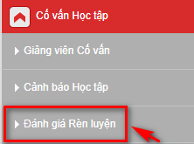
- Hiển thị giao diện Tự đánh giá rèn luyện theo học kỳ năm học của sinh viên tương ứng
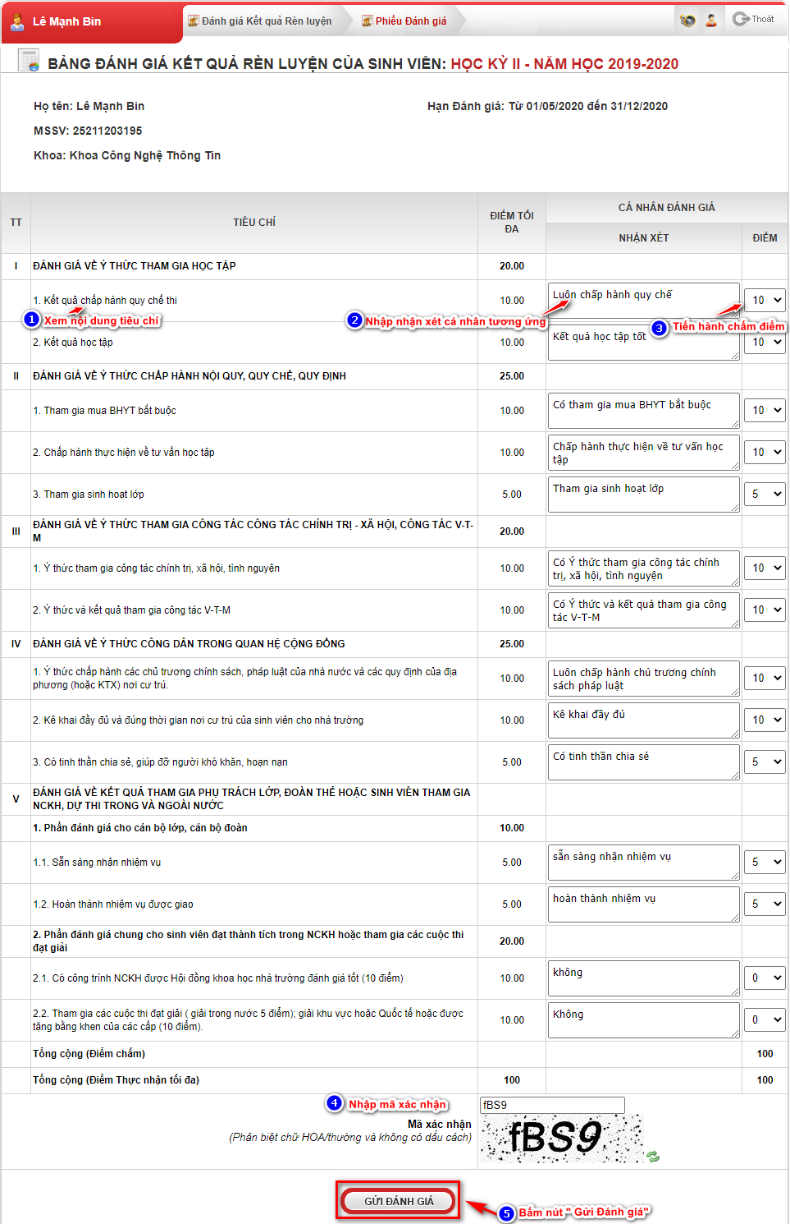
- Bước 3:Dựa vào bảng tiêu chí tự nhập nhận xét, đánh giá và chấm điểm cá nhân của mình theo tiêu chí tương ứng. Nhập mã xác nhận theo hình ( có phân biệt HOA và thường). Bấm nút GỬI ĐÁNH GIÁ hệ thống tiến hành nộp bảng đánh giá cá nhân của sinh viên
- Lưu ý:
  - Tổng cộng (Điểm chấm) tối đa: 120 điểm
  - Tổng cộng (Điểm thực nhận tối đa) nếu >100 điểm thì hệ thống sẽ tự tính là : 100 điểm
  - Khi Sinh viên gửi nộp đánh giá kết quả rèn luyện lên hệ thống , Giảng viên cố vấn đã tiến hành đánh giá kết quả rèn luyện của sinh viên thì sinh viên không thể Tự Đánh giá lại kết quả rèn luyện của mình

